
Exercice 1
Dans ce premier exercice, vous pouvez utiliser des citations sélectionnées qui vous renseignent sur l'histoire des femmes, leur rôle dans la société et la façon dont il a évolué, pour esquisser et enregistrer les développements les plus importants sur une période de temps donnée.
Information pour les enseignants :
Niveau | À partir de la 4ème du collège
Durée | Min.- 1h /Max. un jour
Méthode/ Matériel | Travail d’équipe, pléniaire / copies agrandies des citations et des sources
Objectif | Les élèves devraient obtenir un premier aperçu du statut des femmes dans l'histoire.  Dans un éventuel exercice de suivi, les élèves devraient acquérir une compréhension plus approfondie des relations inégales entre les hommes et les femmes et de la nécessité de les surmonter.
Procédure | Associer citation et auteur:  - Chaque élève reçoit soit une citation, soit une source. Les élèves essaient de relier les citations à leurs auteurs respectifs et cherchent leurs partenaires.  - Lorsque les bonnes paires sont trouvées, les élèves doivent essayer de classer les citations par ordre chronologique.  - définissez une période de temps au tableau.
Extensions possibles | Discussion  Présentations de groupe:  - Recherchez et présentez des informations générales sur chaque citation/personne.  - Élaborer des scènes :  - En petits groupes, les élèves réfléchissent à une courte scène basée sur une citation ou une personne et la présentent ensuite.  - Créer un collage sur le thème de "l'histoire des femmes".

Citation | Source
"Comme dans toutes les églises des saints, que vos femmes gardent le silence dans l'église ; car il ne leur est pas permis de parler, mais elles doivent être soumises, comme le dit aussi la loi. Si elles veulent apprendre quelque chose, qu'elles interrogent leurs maris à la maison. Il est mauvais que les femmes parlent dans l'église." | Bible  1ère Lettre aux Corinthiens - Chapitre 14 - Verset 34
"La femme a le droit de monter à l'échafaud. Elle doit également avoir le droit de monter à la tribune." | Olympe de Gouges (1784-1793), française. Révolutionnaire et militante des droits de la femme.
" Le mari est le chef de la famille. (...) La femme reçoit le nom du mari et jouit des droits de son statut. Elle est tenue de suivre le mari à sa résidence, de l'aider à tenir le ménage et à faire les acquisitions dans la mesure de ses moyens, et, dans la mesure où l'ordre domestique l'exige, de suivre les mesures prises par lui comme de les lui faire suivre." | Droit de la famille, Code civil général (1811).
"Selon la règle, la jeune fille doit rester dans le giron de la famille toute sa jeunesse jusqu'à ce qu'un homme la choisisse comme compagne de vie. Elle n'a pas besoin de la sagesse du monde, car son destin n'est pas le monde, mais la maison et l'amour de l'homme." | Heinrich J. Hillebrand 1818, Philosophe allemand et politicien.
"[...] Mais je crois devoir dire que l'extension subite du droit de vote à toutes les femmes serait un mal. [...] Le droit de vote : quel danger que la discorde politique entre dans les familles. Mais si l'on doit penser que la femme sera de toute façon de la même opinion que l'homme, alors tout le suffrage est superflu. [...]" | Ignaz Seipel (1876-1932), théologien et politicien.
"Les femmes n'atteindront leur émancipation que lorsqu'elles lutteront elles-mêmes pour l'obtenir par leurs propres efforts." | Adelheid Popp (1869-1939) Militante autrichienne des droits de la femme et socialiste.
"Un événement capital et gratifiant pour toutes les femmes pensantes a eu lieu. (...) En tant que femme, elle a dû passer un double test et elle l'a brillamment réussi." | Newspaper article about Gabriele Possaner, 1ère femme médecin en Autriche (1897).
"Il y a des gens qui forment la majorité absolue parmi le peuple et qui ont le moins de sièges au parlement. Demandez aux hommes pourquoi." | Johanna Dohnal (1939-2010) Féministe et politicienne autrichienne.
Les historiens voient l'étincelle initiale pour que les femmes représentent leurs droits en public en 1848, lors de la "révolution bourgeoise", lorsque les classes moyennes autrichiennes ont commencé à réclamer des droits politiques. Avant cela, un mouvement uni et cohérent de femmes pour représenter leurs intérêts était impensable. Mais une éducation croissante et une participation accrue des femmes à la vie économique (crise économique après les guerres napoléoniennes, industrialisation,...) ont également favorisé l'intérêt politique.

Exercice 2 Arrêtez-vous et réfléchissez - les femmes n'étaient pas autorisées à
QUESTION - Arrêtez-vous et réfléchissez:
Quels droits les femmes n'avaient-elles pas en Autriche au 19e siècle ?
Marquez d'une croix :
Les femmes n'avaient pas le droit de...
- Se marier
- voter
- être élue
- faire de la musique en public
- prendre un congé de maternité
- travailler sans la permission du père/mari
- écrire pour le journal
- étudier
À partir de 1861, l'Empire d'Autriche dispose d'un parlement (Reichsrat) composé de deux chambres, la Herrenhaus et l'Abgeordnetenhaus. Le peuple n'avait pas son mot à dire dans la composition de la Herrenhaus car tous les membres étaient nommés par l'empereur. Dans la Chambre des députés siégeaient des représentants qui étaient élus indirectement par des votes électoraux (système de la curie). Le droit de vote n'était pas lié au sexe, mais à l'éducation et à la richesse. Ainsi, si une femme fournissait la contribution fiscale directe nécessaire, elle pouvait voter par l'intermédiaire d'un représentant ou d'une procuration. Toutefois, ces derniers étaient très peu nombreux.
Au milieu du XIXe siècle, les premières associations représentant les intérêts des femmes ont été fondées. Jusqu'au début du XXe siècle, les femmes n'étaient pas officiellement autorisées à être membres d'associations (politiques) ou à participer à des réunions politiques. Malgré cette interdiction, elles se sont organisées dans diverses associations de femmes. Un exemple est l'Association viennoise pour l'emploi des femmes, qui a été fondée en 1866. Un premier mouvement pour les droits des femmes est né en Autriche. Les objectifs de ces mouvements féminins étaient principalement d'améliorer les conditions de vie des femmes qui travaillent et de parvenir à une participation égale à la vie publique, sociale et culturelle. Outre le droit au travail, le droit de gagner leur propre argent et le droit à une éducation scolaire et universitaire, les femmes voulaient également obtenir le droit à la participation politique - le droit de vote.

Exercice 3 Arrêtez-vous et réfléchissez - Les droits et les préoccupations des femmes
QUESTION - Arrêtez-vous et réfléchissez:
Quels droits les femmes réclamaient-elles à l'époque ? Pouvez-vous imaginer pourquoi ?
………………………………………………………………………………………………………………………………………………………………………………………………………………………………………………………………………………………………………………………………………………………………………………………………………………………………………………………………………………………………………………………………………………………………………………………………………………………………………………………………………………………………………………………………………………………………………………………………………………………………………………………………………………………………………………………………………………………………………………………………………………………………………………………………………………………………………………………………………………………………

Comment cela se passe-t-il aujourd'hui ? Y a-t-il encore aujourd'hui des enjeux/problèmes qui préoccupent les femmes de manière urgente ?
………………………………………………………………………………………………………………………………………………………………………………………………………………………………………………………………………………………………………………………………………………………………………………………………………………………………………………………………………………………………………………………………………………………………………………………………………………………………………………………………………………………………………………………………………………………………………………………………………………………………………………………………………………………………………………………………………………………………………………………………………………………………………………………………………………………………………………………………………………………………

Exercise 4 Arrêtez-vous et réfléchissez - BD
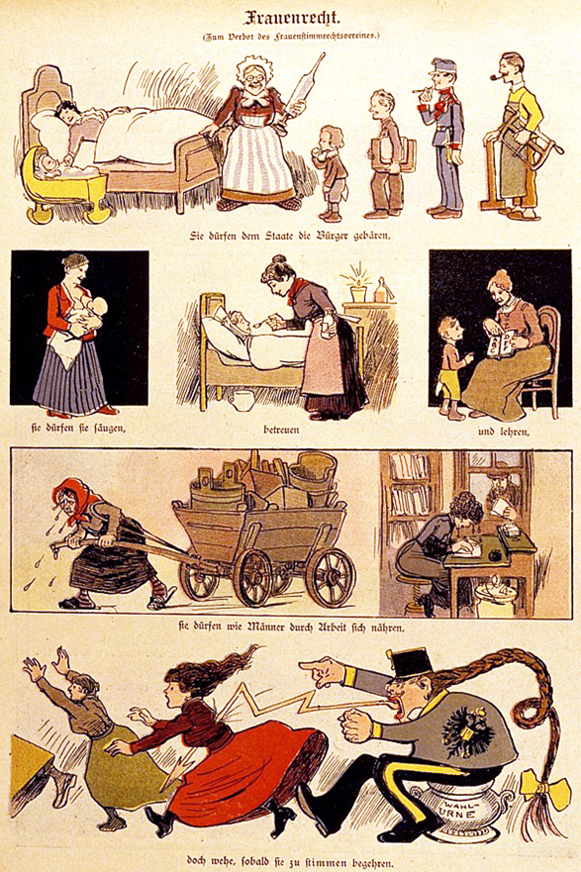 | BD 1907: "Droit des femmes" (à propos de l'interdiction de l'Association pour le droit de vote des femmes): On leur permet de donner naissance aux citoyens de l'État, on leur permet de les nourrir, de les soigner et de les enseigner, on leur permet de se nourrir comme des hommes par le travail, mais malheur à elles dès qu'elles veulent voter. "  Image: StBKA
D'après vous, qui est l'auteur/le destinataire de cette caricature de 1907 ?
………………………………………………………………………………………………………………………………………………………………………………………………………………………………………………………………………………………………………………………………………………………………………………………………………………………………………………………………………………………………………………………………………………………………………………
Résumez brièvement le message clé de cette bande dessinée dans vos propres mots.
………………………………………………………………………………………………………………………………………………………………………………………………………………………………………………………………………………………………………………………………………………………………………………………………………………………………………………………………………………………………………………………………………………………………………………………………………………………………………………………………………………………………………………………………………………………………………………………………………………………………………………………………………………………………………………………………………………………………………………………………………………………………………………………………………………………………………………………………………………………………
En 1907, tous les citoyens de sexe masculin se voient enfin accorder le suffrage universel et égal, indépendamment de leur classe de richesse. Cette réforme abolit le "système des curies" et, par conséquent, le droit de vote des quelques femmes riches. La discrimination à l'égard des femmes en termes politiques atteint ainsi son apogée. Les femmes de toutes les classes sociales font désormais de plus en plus campagne pour leur droit à la codétermination. Les femmes sociales-démocrates, qui sont surtout influencées par le mouvement international socialiste pour le droit de vote des femmes, organisent de plus en plus de manifestations. Le 19 mars 1911, la plus grande manifestation de femmes de l'histoire de l'Autriche défile le long de la Ringstrasse de Vienne : 20 000 femmes et hommes réclament : - Le suffrage des femmes !
Le mouvement pour les droits des femmes est alors à son apogée et pénètre toutes les couches sociales. Même les femmes de la classe moyenne s'impliquent dans le mouvement pour le suffrage, principalement par le biais de pétitions et d'écrits.

Exercise 5 - S'arrêter et réfléchir - Opportunités de s'impliquer
QUESTION - Quelles possibilités les femmes avaient-elles de lutter pour leurs droits ?
………………………………………………………………………………………………………………………………………………………………………………………………………………………………………………………………………………………………………………………………………………………………………………………………………………………………………………………………………………………………………………………………………………………………………………………………………………………………………………………………………………………………………………………………………………………………………………………………………………………………………………………………………………………………………………………………………………………………………………………………………………………………………………………………………………………………………………………………………………………………
Comment se présente la situation aujourd'hui ? Quelles possibilités existe-t-il aujourd'hui pour défendre l'égalité ?
………………………………………………………………………………………………………………………………………………………………………………………………………………………………………………………………………………………………………………………………………………………………………………………………………………………………………………………………………………………………………………………………………………………………………………………………………………………………………………………………………………………………………………………………………………………………………………………………………………………………………………………………………………………………………………………………………………………………………………………………………………………………………………………………………………………………………………………………………………………………

Exercise 6 – chronologie
ACTIVITÉ: Représentez maintenant sur une ligne de temps les événements de l'histoire des femmes qui sont les plus importants pour vous.
Mettez-vous dans la peau de la personne que vous avez choisie du mieux que vous pouvez et imaginez que vous êtes cette personne pour cette expérience historique à l'époque du premier mouvement des femmes.
Répondez maintenant aux questions suivantes:
- À quoi ressemble la situation de votre point de vue ?
- Décrivez à la première personne ce que vous pensez/ressentez en ce moment.
- Commencez par "Je suis (par exemple, Anna, une "fille facile" de Vienne,...)".
- Quelles personnes de votre entourage se trouvent dans la même situation ou dans une situation similaire ?

Exercice 7 - Comparaison pour différents pays :
ACTIVITÉ-Pays comparés:
1) A l'aide du tableau, trouvez :...
- Dans quel pays européen le droit de vote a été introduit en premier
- Dans quel pays européen le droit de vote a été introduit en dernier lieu
- Dans quel pays non-européen le droit de vote a été introduit le premier
- Dans quel pays non-européen le droit de vote a été introduit en dernier lieu

1893 Nouvelle-Zélande  1902 Australie  1906 Finlande  1913 Norvège  1915 Danemark, Islande  1924 Mongolie  1930 Afrique du sud  1931 Espagne, Portugal  1932 Maldives  1934 Turquie, Brésil, Cuba  1935 Indes  1937 Philippines, Pakistan  1942 République Dominicaine  1944 France  1945 Bulgarie, Japon, Libéria, Italie  1946 Yougoslavie, Roumanie, Kenya  1947 Argentine, Chine, Vénezuela, Mexique | 1917 Canada, Russie  1918 Autriche, Allemagne, Angleterre  1919 Hollande, Hongrie  1920 Tchécoslovaquie, USA  1921 Suède  1948 Belgique, Israël, Corée, Niger  1952 Grèce, Bolivie  1956 Egypte, Syrie, Mali  1960 Chypre, Gambie  1963 Iran  1971 Suisse  1980 Irak  1984 Liechtenstein  2001 Bahrain  2005 Koweit  2011 Arabie Saoudite

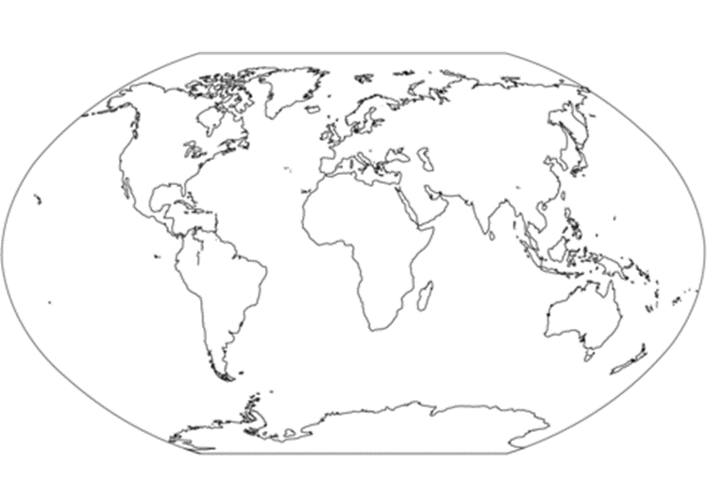
………………………………………………………………………………………………………………………………………………………………………………………………………………………………………………………………………………………………………………………………………………………………………………

Exercice 8 – Conseil de film : Débat sur le suffrage des femmes
Vous voulez en savoir plus sur le débat pour et contre le droit de vote des femmes et sur la façon dont il a été débattu dans l'un de nos pays voisins jusque dans les années 1970 ?
Voici un conseil sur un film qui aborde ce sujet :
“L'Ordre divin “ (CH, 2017)
Le droit de vote des femmes en 1918 s'est avéré être une étape importante dans la politique et la société. Cependant, l'égalité réelle des femmes et des hommes ne s'est faite que progressivement. Le mouvement des femmes a subi un revers important sous le national-socialisme.
Ce n'est qu'avec l'instauration de la Deuxième République en 1945 que les Autrichiens ont à nouveau le droit d'élire un parlement et donc une représentation du peuple. La loi électorale était basée sur celle de la Première République.
En tout cas, ce sont les sociaux-démocrates de la Première République qui ont théoriquement préparé les réformes qui n'ont pu être réalisées que des décennies plus tard. Par exemple, l'égalité des garçons et des filles dans l'enseignement, la réforme de l'avortement ou la réforme du droit de la famille des années 1970.

Exercice 9 – L'Autriche dans l'entre-deux guerres
Vous voulez en savoir plus sur l'Autriche de l'entre-deux-guerres et les conflits entre le camp social-démocrate et le camp chrétien-socialiste ?
Le documentaire de l'ORF "Autriche I" d'Hugo Portisch et Sepp Riff donne une image très précise de ces années turbulentes grâce à de nombreux enregistrements cinématographiques originaux.
Aujourd'hui, les citoyens autrichiens sont autorisés à voter après avoir atteint l'âge de 16 ans. Indépendamment de l'argent dont ils disposent et de la classe sociale à laquelle ils appartiennent, chacun de leurs votes a la même valeur.
Historiquement, les droits des femmes n'étaient et ne sont pas une évidence. Ils ont dû être obtenus de haute lutte. Et il y a encore beaucoup à faire. Bien que les femmes soient aujourd'hui légalement égales aux hommes, il y a encore un besoin évident de rattrapage dans de nombreux domaines : Les demandes d'un salaire égal pour un travail de valeur égale, de femmes à des postes de direction et d'une représentation adéquate dans les organes politiques, par exemple, n'ont toujours pas été satisfaites de manière adéquate.

